RAZISKOVALNA NALOGA
Učenci višjih razredov bodo imeli možnost pripraviti raziskovalno nalogo s področja, ki jim je blizu. Nalogo bodo predstavili na tekmovanju mladih raziskovalcev.

POT DO ZNANJA

Dejavnost učne pomoči bo potekala kot individualno ali skupinsko delo oziroma delo v manjših skupinah.
USTVARJALNICA
Z različnimi ustvarjalnimi delavnicami bodo učenci spodbujali lastno aktivnost, inovativnost in ustvarjalnost. Ustvarjalnice bodo potekale v razredih ali ob primernem vremenu na prostem. Aktivnosti bodo potekale pred in po pouku.
POČITNIŠKE DELAVNICE
Bodo potekale v času počitnic. Počitniške delavnice bodo namenjene ustvarjalnemu, sproščenemu in kakovostnemu preživljanju prostega časa s prijatelji in vrstniki. O počitniških dejavnostih vas bomo obveščali sproti.

MED NAMI ŽIVIJO
Z različnimi prostovoljskimi akcijami bodo učenci krepili solidarnost, se učili strpnosti in soodvisnosti. V okviru te dejavnosti se bodo učenci lahko udeležili tudi učenja hrvaškega jezika, ki bo potekalo pred ali po pouku.
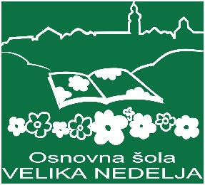

POPESTRIMO ŠOLO 2016–2021

Program
POPESTRIMO ŠOLO 2016–21
V okviru POŠ-a ponujamo paleto vsebinsko bogatih dejavnosti, ki bodo potekale med leti 2016 do 2021. Vsaka dejavnost se bo izvajala raznolikih delavnicah, primernih za različne starostne skupine. O vsebini in poteku posameznih podaktivnosti bodo učenci podrobneje obveščeni sproti.
URNIK  Dejavnosti bodo potekale med tednom, nekatere pa ob sobotah in v času počitnic. Urniki dejavnosti bodo objavljeni na oglasni deski v šoli. |  |  |  | SODELOVANJE  V okviru nekaterih dejavnosti bomo sodelovali z Ljudsko univerzo Ormož in Mladinskim centrom Ormož, Knjižnico Franca Ksavra Meška Ormož, Centrom ponovne uporabe Ormož, KD Simon Gregorčič Velika Nedelja in posameznimi podjetniki iz lokalnega okolja.

DEJAVNOSTI V PROGRAMU POPESTRIMO ŠOLO

BRALNI KLUB
S pravljičnimi uricami (v slovenskem in tujem jeziku), spoznavanjem z e-knjigo in delavnicami kreativnega pisanja bomo spodbujali branje, pisanje, širili besedni zaklad in krepili bralno kulturo. Nekatere bralne dejavnosti bodo podkrepljene z ustvarjalnimi, plesnimi ali glasbenimi delavnicami. Aktivnosti bodo potekale pred in po pouku.
 |  |  |  | 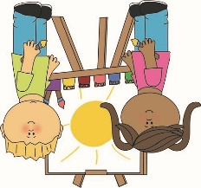

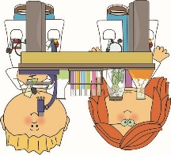 | BRIHTNE GLAVICE  Dejavnost je namenjena vsem učencem vedoželjnim znanj s področja naravoslovja. Z učenci nižjih razredov bomo izvajali naravoslovne eksperimente (opazovali, merili rezultate). Posvetili se bomo tudi dejavnostim s področja astronomije in logike.

EKOKLUB
Vodilo te dejavnosti je spodbujanje okolju prijaznega vedenja. Na šoli bomo vzpostavili skupino učencev, ki bo spodbujala pomen ohranjanja čistega in zdravega okolja. V okviru ekokluba se bodo učeni posvečali tudi inovativni ponovni uporabi stvari, pri čemer bomo sodelovali tudi s Centrom ponovne uporabe Ormož.

ODRSKA UMETNOST
Ob bogati gledališki dejavnosti na naši šoli smo se odločili, da učencem še dodatno ponudimo možnost javnega nastopanja na gledališkem odru na predstavah ali prireditvah. V okviru te dejavnosti bomo sodelovali tudi s Kulturnim društvom Simon Gregorčič Velika Nedelja.

POPESTRIMO DAN
Dejavnost je namenjena spodbujanju zavedanja pomena zdravja, s pomočjo športnih in kuharskih dejavnosti. Aktivnost bo potekala po pouku.

